DODATEK č. 10
k Pachtovní smlouvě č. 46N17/18

Smluvní strany:

Česká republika – Státní pozemkový úřad
sídlo: Husinecká 1024/11a, 130 00 Praha 3 – Žižkov
IČO: 01312774
DIČ: CZ 01312774
za kterou právně jedná Mgr. Silvie Hawerlandová LL.M. ředitelka Krajského pozemkového úřadu pro Kraj Vysočina.
adresa: Fritzova 4, 586 01 Jihlava,
na základě oprávnění vyplývajícího z platného Podpisového řádu Státního pozemkového úřadu účinného ke dni právního jednání
bankovní spojení: Česká národní banka
číslo účtu: 80012-3723001/0710
ID DS: z49per3

(dále jen „propachtovatel“)

– na straně jedné –

a
obchodní firma : OSIVA a.s.
sídlem : Pecháčkova 369, 582 22 Přibyslav
IČO : 48171069
DIČ: CZ48171069
Zapsán v obchodním rejstříku vedeném KS Hradci Králové, oddíl B, vložka 937,
oprávněná osoba jednat za právnickou osobu Ing. Václav Zábrana – předseda představenstva

(dále jen „pachtýř“)

– straně druhé –

uzavírají tento dodatek č. 10 k pachtovní smlouvě č. pachtovní smlouvě č. 46N17/18, ze dne 19. 5. 2017 ve znění dodatku č. 1 ze dne 24. 7. 2017, ve znění dodatku č. 2 ze dne
29. 3. 2018, dodatku č. 3 ze dne 8. 4. 2019. dodatku č. 4 ze dne 27. 9. 2019, dodatku č.5
ze dne 3. 9. 2020, ve znění dodatku č. 6 ze dne 3. 9. 2021, ve znění dodatku č. 7 ze dne
13. 12. 2022, ve znění dodatku č. 8 ze dne 7. 8. 2023, ve znění dodatku č.9 ze dne 12. 4. 2024 (dále jen „smlouva“), kterým se mění výše a předmět pachtu.

1. Na základě čl 2 dodatku č. 9 smlouvy je pachtýř povinen platit propachtovateli roční pachtovné ve výši 46 002 Kč (slovy: Čtyřicetšesttisíc dvě koruny české).

2. Smluvní strany se dohodly na tom, že pachtovné specifikované v bodě 1. tohoto dodatku bude změněno na částku 52 228 Kč (slovy: Padesátdvatisíc pětset dvacet osm koruny české).

Z důvodu:
- K 1. 5. 2025 jsou přidány pozemky, který byly uvedeny ve Vašem LPISu – úhrada
za předchozí období je v dohodě o zaplacení úhrady za užívání nemovité věci
č. 64N19/18B
obec | kat. území | druh evidence | parcela č. | Výměra v ha | druh pozemku
Pohled | Pohled | KN | 302/57 | 0,2397 | Ttp
 |  | KN | 356/26 | 0,6225 | Orná
Přibyslav | Poříčí u Přibyslavi | KN | 117 | 0,0093 část | Ost.plocha
 |  | KN | 124/84 | 0,0120 část | Ttp
 |  | KN | 124/85 | 0,0944 | Ttp
Přibyslav | Přibyslav | KN | 1922/2 | 0,0021 část | Ost.plocha
 |  | KN | 1922/3 | 0,0005 část | Ost.plocha
 |  | KN | 1923 | 0,0546 | Ost.plocha
 |  | KN | 1926/1 | 0,6030 | Orná
 |  | KN | 840/2 | 0,3838 | Orná

K 1. 10. 2025 je pachtýř povinen zaplatit částku 48 612 Kč (slovy: Čtyřicetosmtisíc šestset dvanácti korun českých).

3. Propachtovatel alternativa pronajímatel jako správce osobních údajů dle zákona č. 110/2019 Sb., o zpracování osobních údajů, a platného nařízení (EU) 2016/679 (GDPR), tímto informuje ve smlouvě uvedený subjekt osobních údajů, že jeho údaje uvedené v této smlouvě zpracovává pro účely realizace, výkonu práv a povinností dle této smlouvy. Uvedený subjekt osobních údajů si je vědom svého práva přístupu ke svým osobním údajům, práva na opravu osobních údajů, jakož i dalších práv vyplývajících z výše uvedené legislativy. Smluvní strany se zavazují, že při správě a zpracování osobních údajů budou dále postupovat v souladu s aktuální platnou a účinnou legislativou. Postupy a opatření se propachtovatel alternativa pronajímatel zavazuje dodržovat po celou dobu trvání skartační lhůty ve smyslu § 2 písm. s) zákona č. 499/2004 Sb., o archivnictví a spisové službě a o změně některých zákonů, ve znění pozdějších předpisů.
změny.

4. Ostatní ustanovení smlouvy nejsou tímto dodatkem č. 10 dotčena.

5. Tento dodatek nabývá platnosti a účinnosti dnem podpisu smluvními stranami, nejdříve však dnem uveřejnění v registru smluv dle ustanovení § 6 odst. 1 zákona č. 340/2015 Sb., o zvláštních podmínkách účinnosti některých smluv, uveřejňování těchto smluv a o registru smluv (zákon o registru smluv), ve znění pozdějších předpisů.

Uveřejnění tohoto dodatku v registru smluv zajistí propachtovatel.

6. Tento dodatek je vyhotoven ve dvou stejnopisech, z nichž každý má platnost originálu. Jeden stejnopis(y) přebírá pachtýř a jeden je určen pro propachtovatele.

10. Smluvní strany po přečtení tohoto dodatku prohlašují, že s jeho obsahem souhlasí a že je shodným projevem jejich vážné a svobodné vůle, a na důkaz toho připojují své podpisy.

V Jihlavě dne 27. 3. 2025

………………………………….. …………………………………….
Mgr. Silvie Hawerlandová LL.M. OSIVA a.s.
ředitelka Krajského pozemkového úřadu zástupce Ing. Václav Zábrana
pro Kraj Vysočina

propachtovatel pachtýř

Za správnost: Jolana Slámová
…………………………..
podpis

Tento dodatek byl uveřejněn v registru smluv dle zákona č. 340/2015 Sb., o zvláštních podmínkách účinnosti některých smluv, uveřejňování těchto smluv a o registru smluv (zákon o registru smluv), ve znění pozdějších předpisů.

Datum registrace 27. 3. 2025
ID dodatku navazuje 4783796
ID verze ……………………………………
Registraci provedl Jolana Slámová

V Jihlavě dne 27. 3. 2025. …………………………………..
podpis odpovědného zaměstnance

k.ú. Poříčí u Přibyslavi KN 117

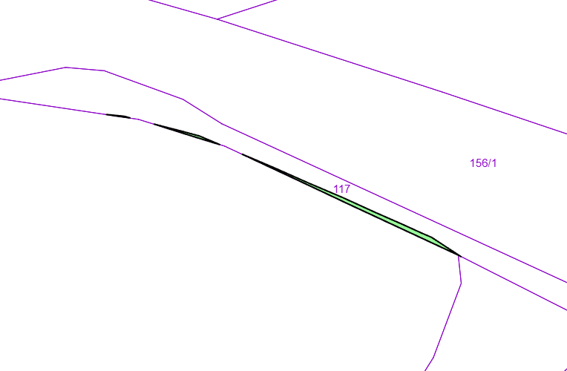

k.ú. Poříčí u Přibyslavi KN 124/84

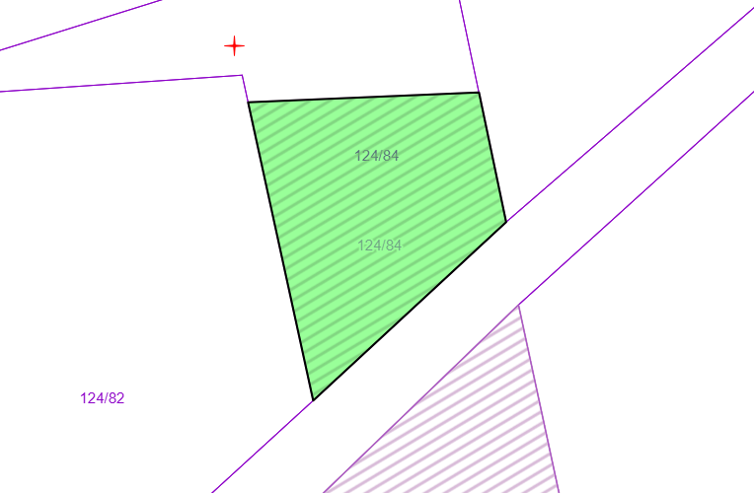

k.ú. Přibyslav KN 1922/2

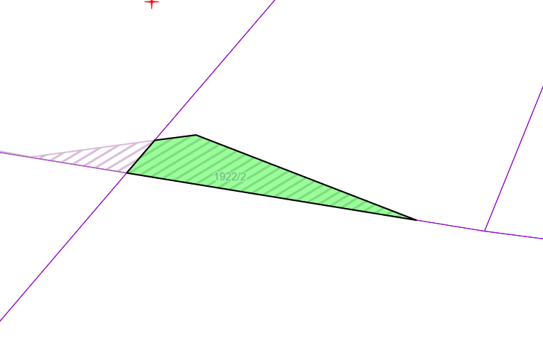

k.ú. Přibyslav KN 1922/3


